**第8章　第7小节　多图层蒙版和快速蒙版**

**0820**在Photoshop中，可以将图层A当作图层B的蒙版，对图层B产生屏蔽。如下左图。在红色箭头所指的红线区域内(也就是图层相接处)按住ALT(光标指示为http://99ut.com/images/library/ps_text_basic/clipgrp.gif)点击，图层1就成为了图层2的剪贴蒙版。图层2中的玫瑰花只有在图层1的像素范围内出现，如下右图。

注意图层1的名字下出现了下划线，而图层2的缩览图向右移动了些许并出现了http://99ut.com/images/library/ps_text_basic/P_GroupLayer_Sm_N.jpg标志，它们都是剪贴蒙版的指示。重复相同的操作则可解除剪贴蒙版关系。为了方便表述，我们将图层1称作主层，图层2称作附属层。

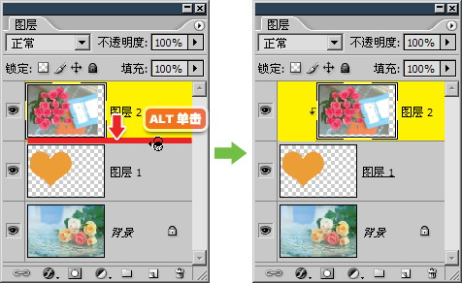-

剪贴蒙版的原理，就是利用其他图层的像素内容作为蒙版。那么得到的效果就是附属层中超出主层的区域将被屏蔽。如果按照传统制作蒙版的方法来说，就相当于先在主层上〖CTRL_点击图层缩览图〗取得选区，然后再将这个选区创建为附属层的蒙版。

注意这里我们提到的是“主层的像素内容”，这就意味着不仅是面积，也涉及像素透明度。如果图层A中的像素带有半透明，那么附属层中相应区域也会出现半透明，即使其原先并非透明。另外一个显而易见的就是，既然是以主层的像素面积作为屏蔽参考，即超出主层的区域被屏蔽，那么对一个没有任何透明区域的图层而言，将其建立为剪贴蒙版的主层就没有意义，因为附属层得不到任何屏蔽。

下面我们来总结一下剪贴蒙版的知识点：

1、要成立剪贴蒙版至少要有两个图层，其中主层只能有一个，附属层可以有很多。

2、所有附属层必须位于主层的上方，并紧接着主层顺序排列。如果将一个普通图层拖动到它们之间，那么该图层也会成为附属层。

3、在建立剪贴蒙版后，无论主层或附属层，各自仍然可以拥有传统的蒙版。

4、主层与附属层无链接关系，不能同时进行变换。但可通过同时选择多个图层来间接实现。

其实我们很早就已经使用过剪贴蒙版，那就是曾经的“专属调整层”。将色彩调整层指定为只针对某个图层有效的方法，正是使它们成为剪贴蒙版的关系。在实际的使用中，“专属色彩调整”是剪贴蒙版多数时候的用途。

此外，剪贴蒙版还有一个比较常用的用途是制作图案文字，也就是将图像控制在字体范围内。如下左图，将玫瑰花图层以文字表现出来，图层调板如下中图。如果有比较好的素材图片(如火焰等)，也可以利用文字作为剪贴蒙版来表现。如下右图上方效果。右图下方是将文字执行了【滤镜_扭曲_波纹】后的效果。

利用文字作为剪贴蒙版的好处很明显，那就是可以随意更改文字内容而维持对其他图层的屏蔽作用。如果按照传统的蒙版来制作，要更改蒙版文字内容就要重新制作蒙版。有关文字的使用在以后会有专门的章节学习，现在只需要有个印象就好了。

-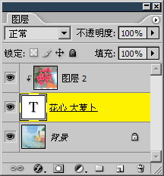-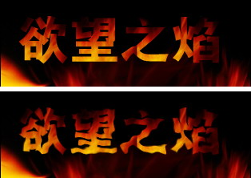

**0821**利用剪贴蒙版的特性，可以很方便地解决多个图层公用一个蒙版的问题，虽然单独移动主层并不能同时移动附属层，但可以将它们全部选择后一起移动。不过，这有时候也还不是很方便。附属层是以主层的像素面积及透明度为参照的，由于各种原因，主层中的像素面积和不透明度有时很难判断，比如当主层使用了其他混合模式显示的时候。并且，要修改主层中的像素才能达到修改剪贴蒙版的目的，这显然会破坏主层内容。

能否通过传统的蒙版，也就是那黑白蒙版，同时对多个图层作用呢？可以的，这就是图层组蒙版。说出这个名字，相信大家已经知道该如何操作了。先将多个图层全部选择后〖CTRL_G〗建立为图层组，然后就像对普通图层那样为图层组添加蒙版。如下左图。注意为了更好地合成图像，将其中的图层4的混合模式设为滤色。图像效果如下右图。

与普通的图层蒙版一样，图层组蒙版也存在链接关系，也可以通过各种方法对其进行修改。并且也可以创建矢量蒙版。

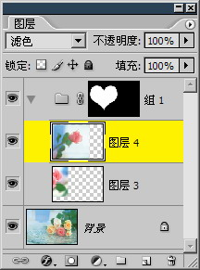-

使用图层组蒙版，可以比较有效地解决多图层共用蒙版的问题，移动图层组即可移动全部图层，也可以对图层组进行变换从而改变所有子图层。在蒙版的修改上也很方便，传统的黑白及灰色符合我们对蒙版的直观感觉。

处于图层组中的各图层仍然可以有自己的蒙版，还可以与其他图层建立剪贴蒙版关系。因此在Photoshop中的蒙版是多元化的，最基础的是图层自身的蒙版(个人)。高一级的就是剪贴蒙版(家庭)，参与剪贴蒙版的图层各自仍然可以有基础蒙版。再高级的就是图层组蒙版(社区)，组中各子层还可以存在基础蒙版，以及与其他子图层建立剪贴蒙版。由于Photoshop允许多级图层组，每一级的图层组也都可以建立蒙版。

从实用的角度出发，应用最多的还是针对单个图层的蒙版，因为Photoshop是以图层为最小单位来组织图像的。在需要对多个图层使用蒙版时，建议使用图层组蒙版，因为图层组蒙版的原理和操作与基础蒙版相同。剪贴蒙版则主要用在色彩调整层上，可以很方便地指定色彩调整效果只对单一图层有效。

另外，虽然Photoshop提供了多元化的蒙版创建方式，但我们应尽可能将所要的效果在基础蒙版中实现，避免使用多蒙版来综合实现，因为多蒙版会带来修改上的不便。

有些时候，可能会产生“备份蒙版”的需要。比如想尝试一下其它蒙版的效果，又不愿意放弃现有的蒙版。比较简单的解决方法是复制图层，在复制出来的图层中制作蒙版，同时隐藏原先的图层。如果效果不满意可以删除复制出来的图层，再将原先的图层显示即可。

此外也可以专门将图层归入到一个空图层组中，接着〖SHIFT_点击蒙版缩览图〗禁用图层蒙版，然后为图层组建立蒙版并进行制作。这样完成后就可以通过禁用或启用两者的蒙版来切换效果。当然这样做会增加一个图层组。

**0822**在Photoshop中还有一个称为快速蒙版的，其与屏蔽图层内容的蒙版有本质区别，它的作用是创建或修改选区。我们可以再新建一幅图像，并随意创建一个选区，如下左图。然后在Photoshop的工具栏点击如下中图红色箭头处的快速蒙版按钮，或〖Q〗。就会看到图像变成了如下右图的样子。此时观察通道调板，会看到临时增加了一个快速蒙版的通道。

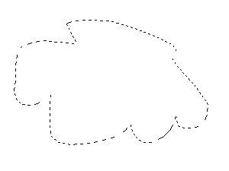-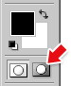-

在以前，我们都是使用选区工具通过运算方式来修改，而快速蒙版允许我们通过画笔涂抹来修改选区。与涂抹普通蒙版相同，涂抹快速蒙版也是使用黑色或白色，从而到达加上或减去选区的目的。那么现在我们就可以使用画笔工具，选取不同的颜色来对选区作出修改，如下左图。再次〖Q〗就可以回到正常状态看到选区，如下右图。

据说看上去像只鱼？我是按照猫来画的啊。

-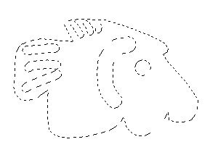

可以看出快速蒙版主要应用在针对选区的修改上，可以利用各种绘制工具，制作出真正任意形状的选区。其原理就是借鉴了蒙版中黑色与白色的概念，来表示添加或减去选区。需要注意的是，如果使用灰色或画笔的边缘较软，都可能会引起选区半透明的效果，按照50%的界限，可能有部分选区是不会出现流动虚线的。相关概念在学习选区的时候已经介绍过了。

快速蒙版中所显示淡红色，只是一种标志颜色，对图像并无影响。不过有时候默认的淡红色会造成影响，比如画面本来就是红色为主调的，那么淡红色在其中就很不醒目，遇到这类情况时，可以更改快速蒙版的显示颜色，方法是双击工具栏中快速蒙版的按钮，将会出现如下左图的设置框，在其中点击色块即可改变快速蒙版颜色。

其中的“被蒙版区域”实际上就是“未选区域”，那么按照下左图的设定，红色将出现在未选区域中，这与我们之前所作的是对应的。如果需要，也可以将色彩指示改为针对已选区域有效。颜色中的不透明度指的是快速蒙版颜色在画面中的覆盖程度，如果为100%的话就会完全遮蔽图像，一般都设置为50%，这样方便判断图像内容。

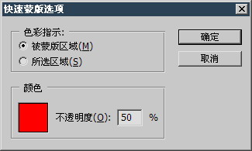

尽管快速蒙版与选区关系紧密，但之所以没有在学习选区的时候予以介绍，一是为了避免概念的混淆。从直观的选区一下子转到抽象的蒙版，可能造成理解上的困扰。其二也是因为快速蒙版的使用价值不高。在早期版本的Photoshop中，选取工具功能单一，许多精确的选区都需要借助于快速蒙版去完成。而快速蒙版的那种半透明覆盖方式，也正是为了方便操作者临摹图像来创建选区。其中大部分都是为了将物体与背景分离。

这种情况在出现了磁性套索工具后得到改观，磁性套索查找边缘的特点，使确定物体边与背景边界的过程变得简单。况且，从实用角度来说，创建选区的目的不外乎就是为了建立蒙版，既然如此还不如直接在蒙版中修改来得直观。而早期选区的一些独特应用如今也被图层样式所取代，如描边。

即使在Photoshop这样的BOSS级软件中，随着推陈出新，一些原来很重要的功能都会变得无人问津。我们如果因为受到重视而自满乃至延缓甚至停止进步的话，就会被后起之秀所取代。福兮祸所伏，领先是优势也是隐患。